LUM, petek, 3.4.2020

Danes bomo DRU povezali z LUM. Že veš kaj imam v mislih? Seveda, risali bomo srednjeveški grad.

Najprej prepiši povzetek, ki si ga dobil pri uri DRU, nato pa boš s svinčnikom, v zvezek, na eno stran (lahko vzameš tudi belo polo papirja in jo na koncu nalepiš v zvezek) narisal srednjeveški grad.

Poskusi upodobiti čim več značilnosti takratne gradnje, pri tem pa upoštevaj likovno tehniko (risanje – ustvarjanje risbe z najrazličnejšemi črtami in pikami, brez barvni ploskev).

Uporabiš lahko svinčnike z različno trdoto:

* trdi- H (svetlejše, ožje črte)
* mehki – B (močnejše, temnejše črte)
* srednji – HB.

Še nekaj napotkov:

* Začni s celoto, nato pa jo dopolni z detajli.
* Grad lahko rišeš po spominu ali pa si ga izbereš na fotografiji in ga narišeš po opazovanju.

Ne pozabi na podatke o izdelku:

LIKOVNO PODORČJE: risanje

LIKOVNA NALOGA: nizanje črt in pik

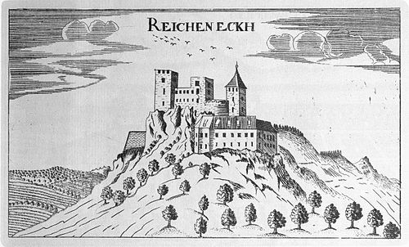LIKOVNA TEHNIKA: svinčnik

LIKOVNI MOTIV: srednjeveški grad

Uživaj v ustvarjanju!

UM

Grad Rifnik, [Georg Matthäus Vischer](https://www.wikiwand.com/sl/Georg_Matth%C3%A4us_Vischer), *Topographia Ducatus Stiriae*,  [Gradec](https://www.wikiwand.com/sl/Gradec) [1681](https://www.wikiwand.com/sl/1681)